北京邮电大学软件学院
2019-2020学年第一学期实验报告

课程名称： 算法分析与设计

项目名称： 实验五 动态规划法

项目完成人：

姓名：____吴志镛___学号：____2017211869____

指导教师：___________李朝晖___________

日 期： 2019年 12 月14 日
- 实验目的
1、 深刻理解并掌握动态规划法的设计思想；
2、 提高应用动态规划法设计算法的技能；
- 实验内容
基本题 1：0—1 背包问题（动态规划法）
给定 n 种物品和一背包。物品 i 的重量是 wi，其价值为 vi，背包的容量 为 C。问应如何选择装入背包的物品，使得装入背包中物品的总价值最大?

基本题 2：带权的区间调度问题（动态规划法）
存在单一资源 R，有 n 个需求{1, 2, …, n}，每个需求指定一个开始时间 bi与一个结束时间 ei，在时间区间[bi, ei]内该需求想要占用资源 R，资源 R 一 旦被占用则无法被其他需求利用。每个需求 i 带有一个权值 vi，代表该需求 被满足之后能够带来的价值或者贡献。如果两个需求的时间区间不重叠，那么它们是相容的。带权值的区间调度问题即，对上面所描述的情境，求出一 组相容子集 S 使得 S 中的区间权值之和最大。

提高题 1：汽车加油行驶问题（动态规划法）
给定一个 N*N 的方形网格，设其左上角为起点，坐标(1，1)，X 轴向右 为正，Y 向下为正，每个方格边长为 1。一辆汽车从起点出发驶向右下脚终 点，其坐标为 (N,N)。在若干个网格交叉点处，设置了油库，可供汽车在行驶 途中加油。汽车在行驶过程中应该遵守如下规则： (1) 汽车只能沿网格边行驶，装满油后能行驶 K 条网格边。出发时汽车已装 满油，起点与终点处不设置油库； (2) 当汽车行驶经过一条网格边的时候，若其 X 坐标或者 Y 坐标减小，则应 付费 B ，否则免付费用； (3) 汽车行驶过程中遇油库应该加油并付加油费用 A； (4) 在需要时可在网格点处增设油库，并付增设费用 C(不含加油费用 A) (5) 上述(1)~(4)中的各数都是正整数 请找一条总费用最少的最优行驶路线
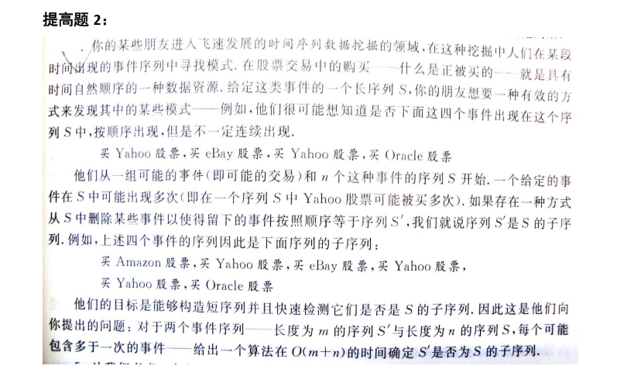
- 实验环境
Windows 10；Dev-C++
- 实验过程及结果
项目1：0-1背包问题动态规划法
【整体思路】
根据动态规划解题步骤（问题抽象化、建立模型、寻找约束条件、判断是否满足最优性原理、找大问题与小问题的递推关系式、填表、寻找解组成）找出01背包问题的最优解以及解组成，然后编写代码实现。
动态规划的原理：
动态规划与分治法类似，都是把大问题拆分成小问题，通过寻找大问题与小问题的递推关系，解决一个个小问题，最终达到解决原问题的效果。但不同的是，分治法在子问题和子子问题等上被重复计算了很多次，而动态规划则具有记忆性，通过填写表把所有已经解决的子问题答案纪录下来，在新问题里需要用到的子问题可以直接提取，避免了重复计算，从而节约了时间，所以在问题满足最优性原理之后，用动态规划解决问题的核心就在于填表，表填写完毕，最优解也就找到。
最优性原理是动态规划的基础，最优性原理是指“多阶段决策过程的最优决策序列具有这样的性质：不论初始状态和初始决策如何，对于前面决策所造成的某一状态而言，其后各阶段的决策序列必须构成最优策略”。
【算法分析设计】
动态规划算法设计:
1)数据结构的选取.
使用变量m表示背包的最大容量,n为物品的数目.
一维数组w[],存储当前物品的质量.
一维数组p[],存储当前物品带来的利润.
动态规划过程f,采用二维数组表示f[i][j],i表示的是第i个物品,j表示的是当前背包的容量.
2)设计状态转移方程:
第一阶段:(从一件物品放入背包开始)
从第n件物品开始,j代表着背包的容量
两种情况:
1.第n件物品的质量大于当前背包的质量,即j=0,1,...,w[n]-1;
状态方程为:f[n][j]=0,j=0,1,2,...,w[n]-1
2.当前背包的质量大于等于第n件物品的质量
状态方程为:f[n][j]=p[n],j=w[n],w[n]+1,...,m
第二阶段:(决定第n-1件物品的取舍可能)
分两种情况:
1.选取第n-1件物品放入背包中,这时
f[n-1][j]=f[n][j-w[n-1]]+p[n-1] j=w[n-1],w[n-1]+1,...,m;
2.不选取第n-1件物品放入背包中,这时
f[n-1][j]=f[n][j] j=w[n-1],w[n-1]+1,...,m;
要获取最大利润,自然是取这两种获利中较大的那一个,也就是说:
f[n-1][j]=max(f[n][j],f[n][j-w[n-1]+p[n-1]) ;
以后的每个阶段都和第二阶段一样,由上一阶段的可能获利情况,递推出本阶段的结论.
最终,第n个阶段结束后,f[1][m]中存储的就是背包问题的最大获利.
举例如下:填表，首先初始化边界条件，V(0,j)=V(i,0)=0；
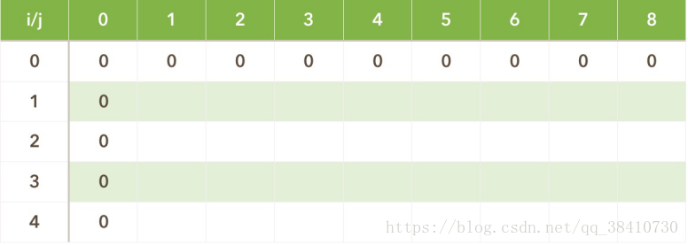
然后一行一行的填表：
如，i=1，j=1，w(1)=2，v(1)=3，有j<w(1)，故V(1,1)=V(1-1,1)=0；
又如i=1，j=2，w(1)=2，v(1)=3，有j=w(1),故V(1,2)=max｛ V(1-1,2)，V(1-1,2-w(1))+v(1) ｝=max｛0，0+3｝=3；
如此下去，填到最后一个，i=4，j=8，w(4)=5，v(4)=6，有j>w(4)，故V(4,8)=max｛ V(4-1,8)，V(4-1,8-w(4))+v(4) ｝=max｛9，4+6｝=10……
所以填完表如下图：
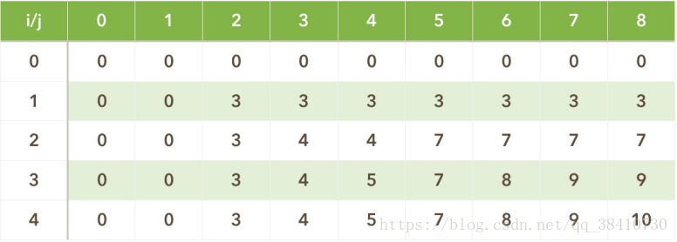
表格填完，最优解即是V(number,capacity)=V(4,8)=10。
【核心代码及解释】
void knap9(int m, int n)
{
int i = 0, j = 0;
//初始化
for (j = 0; j <= m; ++j)
{
f[n][j] = 0;
}
//将第n个物品加入
for (j = w[n]; j <= m; ++j)
{
f[n][j] = p[n];
}
//进行动态规划
for (i = n - 1; i > 1; --i)
{
//考虑不加次物品进去的情况
for (j = 0; j <= m; ++j)
{
f[i][j] = f[i + 1][j];
}
//将此物品加入其中
for (j = w[i]; j <= m; ++j)
{
if (f[i + 1][j] > f[i + 1][j - w[i]] + p[i])
f[i][j] = f[i + 1][j];
else
f[i][j] = f[i + 1][j - w[i]] + p[i];
}
}
if (m >= w[1])
{
if (f[1][m] > f[2][m - w[1]] + p[1])
f[1][m] = f[2][m];
else
f[1][m] = f[2][m - w[1]] + p[1];
}
}
实验结果如下：
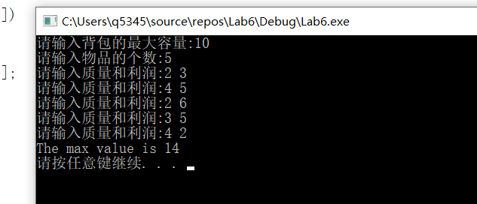
项目二：带权的区间调度问题
【整体思路】

该问题可以看作最大区间调度问题的一般化，也即我们不只是求区间长度和的最大值，而是再在每个区间上绑定一个权重，求加权之后的区间长度最大值
解决此类问题一般采用动态规划的思路，执行步骤分以下几个阶段：
对所有的需求按照结束时间排序。
求出所有需求前面所有的需求中和它相容的最后一个需求，记为pi。
若只在前i个需求中求相容子集，则可以得到的最大权值之和为M[i]，可以推导出：M[i]=max(wi+M[pi],M[i-1])，即如果最大的相容子集中包含需求i，则其权值之和为需求i的权值加上之前所有和它相容的需求子集的最大相容子集的权值之和；若不包含需求i，则其权值之和为前i-1个需求而的最大相容子集的权值之和。而应在其中取最大值，作为M[i]。
计算出来所有的M[i]之后，自顶而上，求出所有使权值之和变为最大的需求。
【算法分析】
动态规划算法：
首先让所有的需求按照结束时间非降序排序:f₁<=f₂.....<f_{n}
定义p(j) 为使得区间i与j不相交的最大的标记，既i是最右边的在j开始之前的区间。
设最优解为O,则显然对每个区间都有：
令区间{1,2,3,......,j}的最优解为OPT(j)
则：
OPT(j) = MAX( v_{j} + OPT(p(j)), OPT(j-1))
并且需求j属于OPT(j)，当且仅当：
OPT(p(j)) + v_{j} >= OPT(j-1)
动态规划算法如下：
- 求出所有的OPT(j)
其中数组M用于存储OPT(j)
M-Comupte-OPT(j)
If j == 0 then
Return 0
Else if M[j] 不为空 then
Return M[j]
Else
M[j] = MAX( v_{j} + Comupte-OPT(p(j)), Comupte-OPT(j-1))
Return M[j]
End
2. 根据上一步求出的OPT[j]，求出最优解中包含的区间
Find-Solution(j)
If j == 0 then
Return “”;
Else
If OPT(p(j)) + v_{j} >= OPT(j-1) then
Return j + Find-Solution(p(j))
Else
Return Find-Solution(p(j))
End
End
【演示图】
首先该设所有的区间已经按照它们的结束时间排序
对于这个问题，一下子可能我们无从下手，考虑是否可以被转化成小一点的子问题
我们把这个求解过程想象成一系列的决策，在每个步骤，我们都要选择一区间。假如我们已经拿到了最优解，我们就问最优解中最后一个决策到底是什么？也就是后一个区间你是选了呢还是没选？
假如说选了这么A9区间，那么A8 不能选了，因为跟A9 时间有冲突，就把问题规约成了一个七个区间的问题（蓝框中）
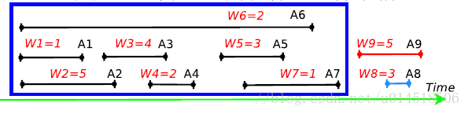
如果A9没有选，则考虑8个区间
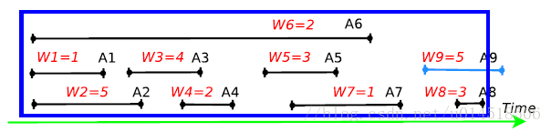
【核心代码及解释】

for (int i = 0; i < m; i++) {
printf("请输入区间的开始时间，结束时间和权值");
cin >> a[i].s >> a[i].e >> a[i].v;
}
sort(a, a + m, cmp);
for (int i = 0; i < m; i++)
{
dp[i] = a[i].v;
for (int j = 0; j <= i; j++)
{
if (a[j].e + r <= a[i].s)
dp[i] = max(dp[i], dp[j] + a[i].v);//转移方程：i是枚举每一个区间,每一次外层循环
//求出来枚举这个区间情况下的最大效益（内存循环控制这个区间之前的不冲突的区间）
//也就是dp[i]代表枚举这个区间当前最大效益和
}
}
运行结果如下：
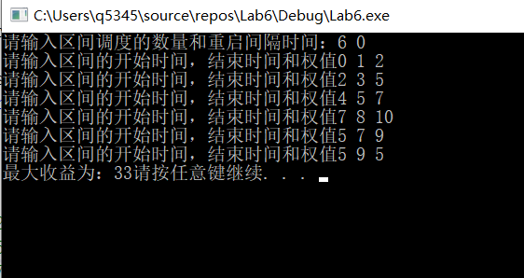
7
项目三：汽车加油行驶问题（动态规划法）
【整体思路】
本题要求从左上角走到右下角，并且还会有强制消费，因此我们根据状态递推。为了保证最优解，我们是可以不理会它的强制消费转而向左或向上走，但是这样可能会有时间不同步的情况，不方便处理，所以我们试着把这个过程分层。类似广搜，实则DP，我们每次只走一步更新状态是最稳妥的。而对于每个状态取的都是最小值，所以引出了DP的思想。
【算法分析设计】
对于每个点来说，我们一旦出发,时间轴就会向前推进，为了保证状态正确，我们额外开一维使得状态只能来自同时的相邻的四个点，也就是分层的思想。那么一直推下去，理论最坏复杂度为N^5N5，路径长度可能达到N^2N2甚至更多，而根据考试策略，对于最大情况100×100控制在1s以内（最好是0.8s左右），来控制分层图的层数。于是我就定了分层为一个固定的不会爆1s的常数除以n的大小，这样既保证了小数据的正确性（此时n较小），又可以碰碰运气看较大数据是否能跑出正确解。
这个题还是有一些细节需要注意的，不仅是判断加油或绕路，而且还可以在任何想建立加油站的地方建立加油站，然后更新每个状态取最小值就可以了，只要方程中状态相同，从这里怎么转移出去都是一样的，就有点像DP的做法了。
实际上，由于最短路径长度为2n-1，加油费用与向上/左绕路在变动较大时可能是加油更优，那么我们基本可以推测到最短路径的长度在4n以内（虽然题目没给A,B,C的范围），考试时为了稳妥还是稍微卡一下时好了。转移方程也是比较清晰的，具体如下图所示。
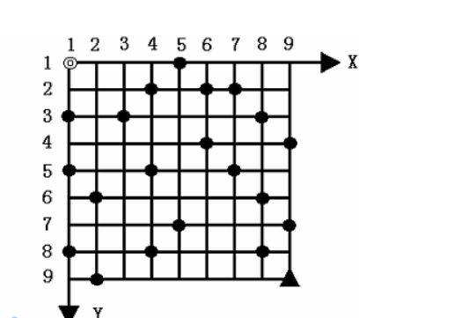
【核心代码及解释】：
for (int t = 1; t <= up; t++)//这是一个不爆时间的范围
for (int i = 1; i <= n; i++)
for (int j = 1; j <= n; j++)
{
if (g[i][j] == 0)//没有强制消费
{
for (int l = 1; l <= k; l++)
{
f[t & 1][i][j][l - 1] = 0x3f3f3f3f;//滚动数组优化时间（也可以不用这一行，因为越到后面越费钱）
if (i > 1)
f[t & 1][i][j][l - 1] = min(f[t & 1][i][j][l - 1], f[t & 1 ^ 1][i - 1][j][l]);
if (i < n)
f[t & 1][i][j][l - 1] = min(f[t & 1][i][j][l - 1], f[t & 1 ^ 1][i + 1][j][l] + b);
if (j > 1)
f[t & 1][i][j][l - 1] = min(f[t & 1][i][j][l - 1], f[t & 1 ^ 1][i][j - 1][l]);
if (j < n)
f[t & 1][i][j][l - 1] = min(f[t & 1][i][j][l - 1], f[t & 1 ^ 1][i][j + 1][l] + b);
if (i == j && j == n)//更新答案
ans = ans < f[t & 1][i][j][l - 1] ? ans : f[t & 1][i][j][l - 1];
}
if (i > 1)
f[t & 1][i][j][k] = min(f[t & 1][i][j][k], f[t & 1 ^ 1][i - 1][j][1] + c + a);
if (i < n)
f[t & 1][i][j][k] = min(f[t & 1][i][j][k], f[t & 1 ^ 1][i + 1][j][1] + c + a + b);
if (j > 1)
f[t & 1][i][j][k] = min(f[t & 1][i][j][k], f[t & 1 ^ 1][i][j - 1][1] + c + a);
if (j < n)
f[t & 1][i][j][k] = min(f[t & 1][i][j][k], f[t & 1 ^ 1][i][j + 1][1] + c + a + b);
if (i == j && j == n)
ans = ans < f[t & 1][i][j][k] ? ans : f[t & 1][i][j][k];
}
else//有强制消费
{
for (int l = 1; l <= k; l++)
{
if (i > 1)
f[t & 1][i][j][k] = min(f[t & 1][i][j][k], f[t & 1 ^ 1][i - 1][j][l] + a);
if (i < n)
f[t & 1][i][j][k] = min(f[t & 1][i][j][k], f[t & 1 ^ 1][i + 1][j][l] + a + b);
if (j > 1)
f[t & 1][i][j][k] = min(f[t & 1][i][j][k], f[t & 1 ^ 1][i][j - 1][l] + a);
if (j < n)
f[t & 1][i][j][k] = min(f[t & 1][i][j][k], f[t & 1 ^ 1][i][j + 1][l] + a + b);
}
}
}
实验结果：
我们输入题目的所给的数据，结果于题目中所给答案一样
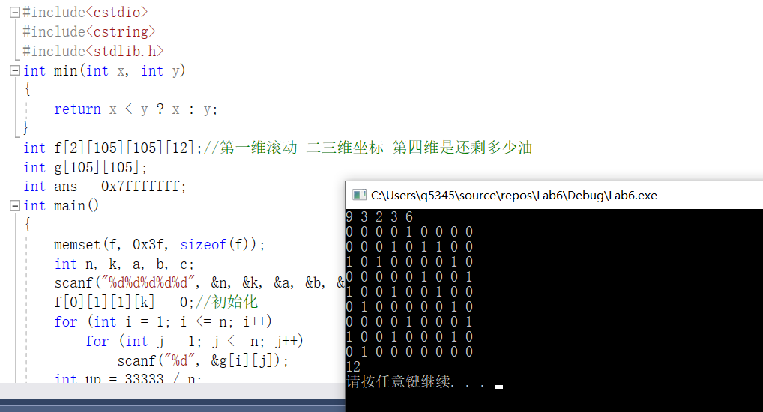

项目四：子序列匹配问题
注：分析问题之后，不然发现问题4的实质是子序列的匹配问题，故下面将此问题命名为子序列匹配问题
【整体思路】
我这里也简单的把自己的理解说一下，求子序列 匹配问题是一个非常常见的问题，最差的方法就是暴力匹配，暴力匹配算法第一步求去短字符串的所有序列组合，然后从长到短一个一个的去匹配时候有公共序列相同，即使使用了这样的剪枝，该算法效率任然很低。
比较受人青睐的算法当然莫过于动态规划了，动态规划的核心是找到转移方程。把复杂的问题通过转移方程转移到子问题
【算法分析设计】
算法：
事实上，最长公共子序列问题也有最优子结构性质。
记:
Xi=﹤x1，⋯，xi﹥即X序列的前i个字符 (1≤i≤m)（前缀）
Yj=﹤y1，⋯，yj﹥即Y序列的前j个字符 (1≤j≤n)（前缀）
假定Z=﹤z1，⋯，zk﹥∈LCS(X , Y)。
- 若xm=yn（最后一个字符相同），则不难用反证法证明：该字符必是X与Y的任一最长公共子序列Z（设长度为k）的最后一个字符，即有zk = xm = yn 且显然有Zk-1∈LCS(Xm-1 , Yn-1)即Z的前缀Zk-1是Xm-1与Yn-1的最长公共子序列。此时，问题化归成求Xm-1与Yn-1的LCS（LCS(X , Y)的长度等于LCS(Xm-1 , Yn-1)的长度加1）。
- 若xm≠yn，则亦不难用反证法证明：要么Z∈LCS(Xm-1, Y)，要么Z∈LCS(X , Yn-1)。由于zk≠xm与zk≠yn其中至少有一个必成立，若zk≠xm则有Z∈LCS(Xm-1 , Y)，类似的，若zk≠yn 则有Z∈LCS(X , Yn-1)。此时，问题化归成求Xm-1与Y的LCS及X与Yn-1的LCS。LCS(X , Y)的长度为：max{LCS(Xm-1 , Y)的长度, LCS(X , Yn-1)的长度}。
由于上述当xm≠yn的情况中，求LCS(Xm-1 , Y)的长度与LCS(X , Yn-1)的长度，这两个问题不是相互独立的：两者都需要求LCS(Xm-1，Yn-1)的长度。另外两个序列的LCS中包含了两个序列的前缀的LCS，故问题具有最优子结构性质考虑用动态规划法。
也就是说，解决这个LCS问题，你要求三个方面的东西：1、LCS（Xm-1，Yn-1）+1；2、LCS（Xm-1，Y），LCS（X，Yn-1）；3、max{LCS（Xm-1，Y），LCS（X，Yn-1）}。
所以解决这个问题的动态转移方程即：
if xm==yn LCS(Xm,Yn)= LCS（Xm-1，Yn-1）+1;
if xm!=yn LCS(Xm,Yn)= max{LCS（Xm-1，Yn),LCS（Xm，Yn-1)};

【核心代码及解释说明】
void g()
{
for (int i = 0; i <= n; i++) {
lastdp[i] = dp[i];
}
ans = dp[n];
memset(dp, 0, sizeof(dp));
}

int common(char a[], char b[])
{

memset(dp, 0, sizeof(dp));
memset(lastdp, 0, sizeof(lastdp));
for (int i = 1; i <= m; i++) { //复杂度为 n * m
for (int j = 1; j <= n; j++) {
// if(a[i-1] == b[j-1]){
// dp[i][j] = dp[i - 1][j - 1] + 1;
// }else{
// dp[i][j] = max(dp[i][j - 1], dp[i - 1][j]);
// }
if (a[i - 1] == b[j - 1]) {
dp[j] = lastdp[j - 1] + 1;
}
else {
dp[j] = max(dp[j - 1], lastdp[j]);
}
}
g(); //更新数组滚动
}
return ans;
}
实验结果：
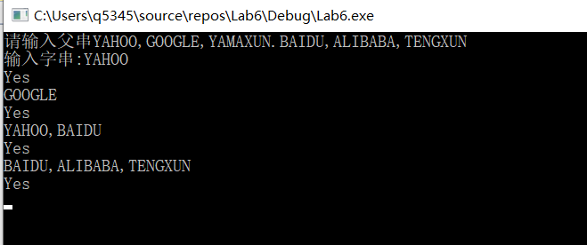
- 附录
实验心得：
动态规划算法通常用于求解具有某种最优性质的问题。在这类问题中，可能会有许多可行解。每一个解都对应于一个值，我们希望找到具有最优值的解。动态规划算法与分治法类似，其基本思想也是将待求解问题分解成若干个子问题，先求解子问题，然后从这些子问题的解得到原问题的解。与分治法不同的是，适合于用动态规划求解的问题，经分解得到子问题往往不是互相独立的。若用分治法来解这类问题，则分解得到的子问题数目太多，有些子问题被重复计算了很多次。如果我们能够保存已解决的子问题的答案，而在需要时再找出已求得的答案，这样就可以避免大量的重复计算，节省时间。我们可以用一个表来记录所有已解的子问题的答案。不管该子问题以后是否被用到，只要它被计算过，就将其结果填入表中。这就是动态规划法的基本思路。具体的动态规划算法多种多样，但它们具有相同的填表格式
- 源代码：
项目1：

#include<iostream>
#include<cstdio>
using namespace std;

int f[11][11] = { 0 }, w[11], p[11];//假设控制最大的数量在10个物品以内,质量在10以内
void knap9(int m, int n)
{
int i = 0, j = 0;
//初始化
for (j = 0; j <= m; ++j)
{
f[n][j] = 0;
}
//将第n个物品加入
for (j = w[n]; j <= m; ++j)
{
f[n][j] = p[n];
}
//进行动态规划
for (i = n - 1; i > 1; --i)
{
//考虑不加次物品进去的情况
for (j = 0; j <= m; ++j)
{
f[i][j] = f[i + 1][j];
}
//将此物品加入其中
for (j = w[i]; j <= m; ++j)
{
if (f[i + 1][j] > f[i + 1][j - w[i]] + p[i])
f[i][j] = f[i + 1][j];
else
f[i][j] = f[i + 1][j - w[i]] + p[i];
}
}
if (m >= w[1])
{
if (f[1][m] > f[2][m - w[1]] + p[1])
f[1][m] = f[2][m];
else
f[1][m] = f[2][m - w[1]] + p[1];
}
}
int main()
{
int m, n, i, s;
int currw, currp;
cout << "请输入背包的最大容量:";
cin >> m;
cout << "请输入物品的个数:";
cin >> n;
//初始化物品的质量和利润
n = n - 1;
i = 1;
s = 0;
cout << "请输入质量和利润:";
cin >> currw >> currp;
while (i <= n && currw > 0 && currp > 0)
{
s = s + currw;
if (currw <= m)
{
w[i] = currw;
p[i] = currp;
i = i + 1;
}
else
{
cout << "物品质量超过背包容量!不处理" << endl;
}
cout << "请输入质量和利润:";
cin >> currw >> currp;
}
if (s <= m)
{
cout << "whloe choose" << endl;
return 0;
}
knap9(m, n);
printf("The max value is %d\n", f[1][m]);

system("pause");

}
项目2：
#include<stdio.h>
#include<iostream>
#include<algorithm>
#include<string.h>
using namespace std;
//类似于01背包问题(当前状态下选与不选取最大)
int dp[1005];
struct node
{
int s, e, v;
}a[1005];
bool cmp(node a, node b)
{
if (a.s == b.s) return a.e < b.e;
return a.s < b.s;
}
int m, r;
int main()
{

printf("请输入区间调度的数量和重启间隔时间：");
cin >> m >> r;

for (int i = 0; i < m; i++) {
printf("请输入区间的开始时间，结束时间和权值");
cin >> a[i].s >> a[i].e >> a[i].v;
}
sort(a, a + m, cmp);
for (int i = 0; i < m; i++)
{
dp[i] = a[i].v;
for (int j = 0; j <= i; j++)
{
if (a[j].e + r <= a[i].s)
dp[i] = max(dp[i], dp[j] + a[i].v);//转移方程：i是枚举每一个区间,每一次外层循环
//求出来枚举这个区间情况下的最大效益（内存循环控制这个区间之前的不冲突的区间）
//也就是dp[i]代表枚举这个区间当前最大效益和
}
}
int res = 0;
for (int i = 0; i < m; i++)
res = max(res, dp[i]);

cout<<"最大收益为：" << res;

system("pause");
return 0;
}
项目3：
#define _CRT_SECURE_NO_WARNINGS
#include<cstdio>
#include<cstring>
#include<stdlib.h>
int min(int x, int y)
{
return x < y ? x : y;
}
int f[2][105][105][12];//第一维滚动 二三维坐标 第四维是还剩多少油
int g[105][105];
int ans = 0x7fffffff;
int main()
{
memset(f, 0x3f, sizeof(f));
int n, k, a, b, c;
scanf("%d%d%d%d%d", &n, &k, &a, &b, &c);
f[0][1][1][k] = 0;//初始化
for (int i = 1; i <= n; i++)
for (int j = 1; j <= n; j++)
scanf("%d", &g[i][j]);
int up = 33333 / n;
for (int t = 1; t <= up; t++)//这是一个不爆时间的范围
for (int i = 1; i <= n; i++)
for (int j = 1; j <= n; j++)
{
if (g[i][j] == 0)//没有强制消费
{
for (int l = 1; l <= k; l++)
{
f[t & 1][i][j][l - 1] = 0x3f3f3f3f;//滚动数组优化时间（也可以不用这一行，因为越到后面越费钱）
if (i > 1)
f[t & 1][i][j][l - 1] = min(f[t & 1][i][j][l - 1], f[t & 1 ^ 1][i - 1][j][l]);
if (i < n)
f[t & 1][i][j][l - 1] = min(f[t & 1][i][j][l - 1], f[t & 1 ^ 1][i + 1][j][l] + b);
if (j > 1)
f[t & 1][i][j][l - 1] = min(f[t & 1][i][j][l - 1], f[t & 1 ^ 1][i][j - 1][l]);
if (j < n)
f[t & 1][i][j][l - 1] = min(f[t & 1][i][j][l - 1], f[t & 1 ^ 1][i][j + 1][l] + b);
if (i == j && j == n)//更新答案
ans = ans < f[t & 1][i][j][l - 1] ? ans : f[t & 1][i][j][l - 1];
}
if (i > 1)
f[t & 1][i][j][k] = min(f[t & 1][i][j][k], f[t & 1 ^ 1][i - 1][j][1] + c + a);
if (i < n)
f[t & 1][i][j][k] = min(f[t & 1][i][j][k], f[t & 1 ^ 1][i + 1][j][1] + c + a + b);
if (j > 1)
f[t & 1][i][j][k] = min(f[t & 1][i][j][k], f[t & 1 ^ 1][i][j - 1][1] + c + a);
if (j < n)
f[t & 1][i][j][k] = min(f[t & 1][i][j][k], f[t & 1 ^ 1][i][j + 1][1] + c + a + b);
if (i == j && j == n)
ans = ans < f[t & 1][i][j][k] ? ans : f[t & 1][i][j][k];
}
else//有强制消费
{
for (int l = 1; l <= k; l++)
{
if (i > 1)
f[t & 1][i][j][k] = min(f[t & 1][i][j][k], f[t & 1 ^ 1][i - 1][j][l] + a);
if (i < n)
f[t & 1][i][j][k] = min(f[t & 1][i][j][k], f[t & 1 ^ 1][i + 1][j][l] + a + b);
if (j > 1)
f[t & 1][i][j][k] = min(f[t & 1][i][j][k], f[t & 1 ^ 1][i][j - 1][l] + a);
if (j < n)
f[t & 1][i][j][k] = min(f[t & 1][i][j][k], f[t & 1 ^ 1][i][j + 1][l] + a + b);
}
}
}
printf("%d\n", ans);

system("pause");
return 0;
}
项目4：
#define _CRT_SECURE_NO_WARNINGS
#include <stdio.h>
#include<algorithm>
#define INF 0x3f3f3f3f
#define d(x) cout << (x) << endl
using namespace std;
typedef long long ll;
const int mod = 1e9 + 7;
const int N = 1e5 + 10;
const int M = 1e3 + 10;

int m, n;
int dp[N];
int lastdp[N];
int ans;
void g()
{
for (int i = 0; i <= n; i++) {
lastdp[i] = dp[i];
}
ans = dp[n];
memset(dp, 0, sizeof(dp));
}

int common(char a[], char b[])
{

memset(dp, 0, sizeof(dp));
memset(lastdp, 0, sizeof(lastdp));
for (int i = 1; i <= m; i++) { //复杂度为 n * m
for (int j = 1; j <= n; j++) {
// if(a[i-1] == b[j-1]){
// dp[i][j] = dp[i - 1][j - 1] + 1;
// }else{
// dp[i][j] = max(dp[i][j - 1], dp[i - 1][j]);
// }
if (a[i - 1] == b[j - 1]) {
dp[j] = lastdp[j - 1] + 1;
}
else {
dp[j] = max(dp[j - 1], lastdp[j]);
}
}
g(); //更新数组滚动
}
return ans;
}
int main()
{
char a[N];
char b[N];
printf("请输入父串");
scanf("%s", a);
m = strlen(a);
int t;
printf("输入字串:");
scanf("%d", &t);
while (t--) {
scanf("%s", b);
n = strlen(b);
if (n > m) {
printf("No\n");
continue;
}
if (common(a, b) == n) {
printf("Yes\n");
}
else {
printf("No\n");
}
}

return 0;
}
/*
YAHOO,GOOGLE,YAMAXUN.BAIDU,ALIBABA,TENGXUN
YAHOO
GOOGLE
YAHOO,BAIDU
BAIDU,ALIBABA,TENGXUN

